Введение

Конденсация паров, переход вещества вследствие его охлаждения или сжатия из газообразного состояния в конденсированное (жидкое или твёрдое). Конденсация пара возможна только при температурах ниже критической для данного вещества. Конденсация, как и обратный ей процесс – испарение, относится к фазовым переходам I рода. При конденсация выделяется то же количество теплоты, которое было затрачено на испарение сконденсировавшегося вещества. Дождь, снег, роса, иней – следствия конденсации водяного пара в атмосфере. Конденсация широко применяется в энергетике, в химической технологии, в холодильной и криогенной технике, в опреснительных установках, и так далее. В технике конденсация обычно осуществляется на охлаждаемых поверхностях. Известны два режима поверхностной конденсация: плёночный и капельный. Первый наблюдается при конденсация на смачиваемой поверхности и характеризуется образованием сплошной плёнки конденсата. На не смачиваемых поверхностях конденсат образуется в виде отдельных капель. При капельной конденсация интенсивность теплообмена (отводы теплоты к поверхности охлаждения) значительно выше, чем при плёночной, так как сплошная плёнка конденсата затрудняет теплообмен.
Скорость поверхностной конденсация тем выше, чем ниже температура поверхности по сравнению с температурой насыщения пара при заданном давлении. Наличие в объёме наряду с паром, другого газа уменьшает скорость поверхностной конденсация, так как газ затрудняет поступление пара к поверхности охлаждения, присутствии неконденсирующихся газов. Конденсация начинается при достижении паром у поверхности охлаждения парциального давления и температуры, соответствующих состоянию насыщения (точке росы).
Конденсация может происходить также внутри объёма пара (парогазовой смеси). Для начала объёмной конденсация пар должен быть заметно пересыщен. Мерой пресыщения служит отношение давления пара конденсация давлению к давления насыщения. Пара энтропия, находящегося в равновесии с жидкой или твердой фазой, имеющей плоскую поверхность. Пар пересыщен, отношение больше 1, при равном 1 пар насыщен. Чем чище пар, тем выше должна быть начальная степень пресыщения. Зародышами, или центрами, конденсация могут служить также электрически заряжённые частицы, в частности ионизованные атомы, присутствующие в паре.

1. Обзор литературы по теме работы.

Одним из первых применений теплового насоса для обезвоживания была работа фирмы: Sulzer– обезвоживание подземных полостей в Германии в 1943 г. Теплота конденсации водяного пара из воздуха использовалась для подогрева входящего свежего воздуха. Другой пример – зерновая сушилка, разработанная в США в 1950 г. Применение теплового насоса позволило управлять относительной влажностью и температурой воздуха, что важно для многих сушильных устройств.
На рисунки 1.1. экспериментальная зерновая сушилка была изготовлена и испытана в различных условиях, что позволило проверить теоретические исследования, проведенные в 1949 г. Площадь пола зернового бункера составляла около 1,3 м². Тепловой насос с электроприводом мощностью 570 Вт содержал хладагент R12. Циркуляция воздуха обеспечивалась центробежным вентилятором мощностью 380 Вт. Водяной охлаждающий контур служил для регулирования температуры воздуха (43 – 54 °С) и его расхода (550 – 2000 м3/ч). [7, c. 102].
Испытания прекращались при достижении влажности зерна 12%. Оказалось, что потребление энергии (кВт·ч/кг) влаги очень хорошо согласовалось с теоретическими значениями, полученными в исследованиях 1949 г. Минимум затрат соответствовал расходу 800 – 1000 м³/ч. Затраты энергии 0,28 кВт·ч/кг, при 54°С. Эти значения свидетельствуют о высоком значении отопительного коэффициента теплового насоса по сравнению с современными установками. В работе отмечалось, что главный недостаток системы дополнительные капиталовложения. Позднее было показано, что эти добавочные капиталовложения окупаются за несколько месяцев.

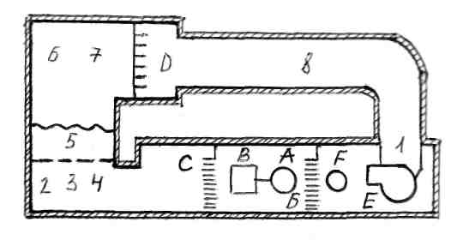

Рисунок 1.1.Экспериментальная теплонасосная сушильная установка для сушки зерна, испытанная в США: А – электродвигатель; В – компрессор; С – конденсатор; D – испаритель; F – двигатель вентилятора; G – водяной теплообменник; 1 – три термопары с осреднением показателей; 2 – четыре термопары; 3 – влажный и сухой спай термопары; 4 – измеритель влажности; 5- термопарный датчик; 6 – четыре термопары с осреднением; 7 – измеритель расхода.
Одним из первых применений теплового насоса для сушильных целей в коммерческом масштабе с тонким регулированием температуры и влажности является сушка древесины. Пионером здесь была фирма Westair, выпускавшая оборудование в течение 10 лет. Эта установка работает так, как это было описано ранее, с тем отличием, что воздух обдувает электрооборудование, что улучшает использование тепла и обеспечивает охлаждение мотора вентилятора. Перед возвращением в сушильную камеру воздух нагревается в теплообменнике.
На рисунке 1.2. приведена принципиальная схема применения, теплового насоса в сублимационной сушилке. В некоторых сублимационных сушилках температура греющих панелей сублиматора составляет всего 40 °С, а температура охлаждающих трубок конденсатора порядка 15°С. С целью упрощения схемы сжатые пары хладагента с температурой 40°С от термокомпрессора 1, поступают в панели сублиматора 2, где они конденсируются; далее жидкость охлаждается в теплообменнике 4, дросселируется, и парожидкостная эмульсия с температурой 15°С, поступает в трубки конденсатора. В нем эмульсия испаряется, а образовавшиеся пары с температурой -15° С, поступают в теплообменник, где они нагреваются до -5 °С, и поступают для сжатия в компрессор. В этой схеме сублиматорвыполняет роль конденсатора теплового насоса, а конденсатор сублимационной сушилки является испарителем для теплового насоса.[6, c. 78].
Преимуществами установки являются упрощение схемы и меньшая стоимость; недостаток большой расход электроэнергии в холодное время года, когда увеличивается степень сжатия паров из-за низкой температуры воды, В обычной холодильной установке, наоборот, с понижением температуры охлаждающей воды можно конденсировать пары хладагента при более низкой температуре и получить меньшую степень сжатия компрессора.

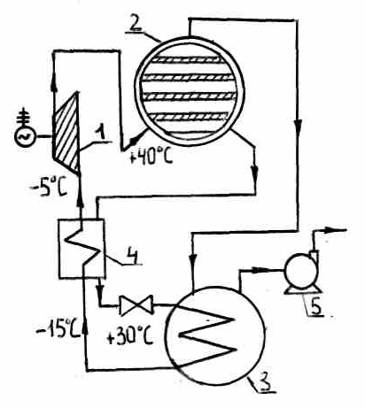

Рисунок 1.2. Принципиальная схема применение теплового насоса для сушки: 1 – компрессор с электроприводом; 2 – сублиматор (конденсатор хладагента); 3 – конденсатор (испаритель хладагента);4 – промежуточный теплообменник; 5 – вакуумнасос.

Самым распространенным способом консервирования морских водорослей является сушка. В результате высушивания содержание воды в водорослях снижается до 18 – 22 %. Данный способ консервирования позволяет длительно хранить водоросли без снижения качества и бактериальной порчи.
Для использования в пищу из камчатских водорослей наиболее пригодны ламинариевые. Запасы ламинариевых восточной Камчатки составляют 200 тыс.т. С другой стороны, камчатская рыбная промышленность до сих пор не имеет должного опыта по добычи и использованию морских водорослей. Таким образом, можно сделать вывод о необходимости создания энергосберегающей технологии сушки морских водорослей на базе парокомпрессионного теплового насоса.
Процесс сушки осуществляется по замкнутому контуру с полной рециркуляцией воздуха. Тепловой насос использует низкопотенциальную теплоту конденсации влаги насыщенного воздуха для поддержания требуемой температуры воздушного потока в сушильной камере.[20, c. 124].
Принципиальная схема установки для сушки морских водорослей на базе теплового насоса и процесс сушки с полной рециркуляцией воздуха показаны на рисунки1.3.

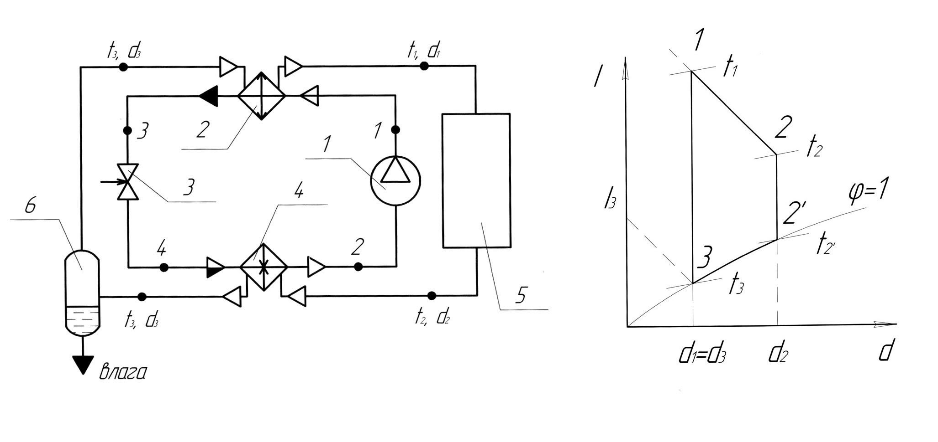
а
б
Рисунок 1.3.принципиальная схема установки для сушки водорослей: б – процесс сушки с полной рециркуляцией воздуха; 1 – компрессор; 2 – конденсатор; 3 – дроссельный вентиль; 4 – испаритель; 5 – сушильную камеру; 6 –влагосборник.

Сухой горячий воздух с температурой t₁ и влагосодержанием d₁ поступает в сушильную камеру, где насыщается за счет тепломассообмена между воздухом и продуктом (удаление влаги из продукта), процесс 1-2, при этом температура воздуха понижается до значения t₂, а влагосодержание увеличивается до значения d₂, далее влажный воздух поступает в испаритель теплового насоса, где охлаждается до температуры насыщения t₃, с одновременным удаление выпавшей влаги в влагосборник, процесс 2–3, сухой воздух с температурой t₃ и влагосодержанием d₃ поступает в конденсатор теплового насоса, процесс 3-4, где нагревается до температуры t₁, после чего снова поступает в сушильную камеру.
Кривые сушки характеризуют изменение средней (интегральной) влажности материала W_{c} во времени τ ,ч.
На рисунке 1.4. приведена типичная кривая сушки. Анализ этой: кривой сушки показывает, что в начале процесса, когда влажность, материала уменьшается по кривой, имеет место кратковременная стадия прогрева материала. Продолжительность этой стадии зависит от толщины образца. Затем влажность изменяется по прямой линии. Этот первый период сушки называют периодом постоянной скорости.

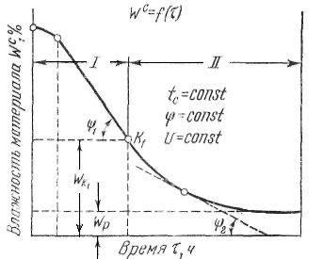

Рисунок 1.4. Кривая сушки.

При некотором значении влажности (так называемая первая критическая влажность W_{к1}) скорость снижения влажности начинает уменьшаться и начинается втор ой период процесса сушки – период падающей (убывающей) скорости.
В конце сушки кривая сушки асимптотически приближается к линии равновесной влажности, причем величина W_{p} соответствует данному режиму сушки. При равновесной влажности сушка прекращается – скорость сушки равна нулю. Для тонких материалов стадия прогрева настолько кратковременна, что она на кривой сушки не обнаруживается. Для толстых материалов, особенно характеризующихся малой влагопроводностью, при сравнительно интенсивной влагоотдаче с поверхности материала (к таким материалам относится, например, хлеб) периода постоянной скорости сушки может не быть.[10, c. 187].
Скорость сушки - это изменение влажности материала в единицу времени. Кривые скорости сушки обычно строят методом графического дифференцирования по кривым сушки: скорость сушки в данный момент определяется как тангенс угла наклона касательной, проведенной через точку кривой сушки, соответствующую определенной влажности материала. Такой метод определения скорости сушки не обеспечивает достаточной точности, особенно в конце процесса, когда кривая сушки асимптотически приближается к линии равновесной влажности и точно провести касательную к кривой сушки трудно. Поэтому для более точного построения кривой скорости сушки нужно воспользоваться формулами табличного дифференцирования и рассчитать среднюю скорость сушки за небольшие промежутки времени.
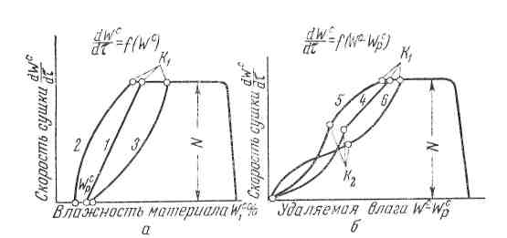

Рисунок 1.5.Кривые скорости сушки:1 – капиллярно–пористые тела с большой удельной поверхностью испарения– бумага, тонкий картон; 2 –то же, ткани, темная кожа; 3 и 4 – капиллярно-пористые тела с малой удельной поверхностью испарения, керамический изделия; 5– песок, глина; коллоидные тела, прессованное макаронное тесто, крахмал; 6 – сложные системы, коллоидные капиллярно-пористые тела, зерно, хлеб, торф.

На рисунке 1.5.аи б показаны примерные кривые скорости сушки различных материалов. Вначале – в стадии прогрева – скорость сушки увеличивается от 0 до максимального значения N; в период постоянной скорости N=const; затем (от первой критической точки K₁) начинается падение скорости сушки; в период падающей скорости характер кривой зависит от структуры материалов, размеров образца, форм связи влаги с материалом и механизма перемещения влаги. Поэтому кривые сушки различных материалов оказываются различными, что видно из рисунка 4. На кривых имеется вторая критическая точка К₂, соответствующая второй критической влажности.[14, c. 41].
Виды теплонасосных установок.
Теплонасосная сушильная установка преимущественно для сушки пищевых продуктов, содержащая компрессорную холодильную машину и замкнутый контур циркуляции сушильного агента, в котором последовательно установлены вентилятор, охладитель жидкого хладагента с конденсатор холодильной машины, сушильная камера, охладитель сушильного агента, испаритель холодильной машины и влагоотделитель отличающаяся тем, что с целью повышения экономичности, она дополнительно содержит двуполостной теплообменник регенератор, обе полости которого включены в контур циркуляции сушильного агента, причем одна из них включена между охладителем жидкого хладагента и конденсатором, а другая между охладителем сушильного агента и испарителем.
Изобретение относится к холодильной технике, а точнее к теплонасосным сушильным установкам преимущественно для сушки пищевых продуктов.
Известны теплонасосные сушильные установки преимущественно для сушки пищевых продуктов, содержащие компрессионную холодильную машину и замкнутый контур циркуляции сушильного агента, в котором последовательно установлены – вентилятор, охладитель жидкого хладагента и конденсатор холодильной машины, сушильная камера, охладитель сушильного агента, испаритель холодильной машины и влагоотделитель.[21, c. 55].

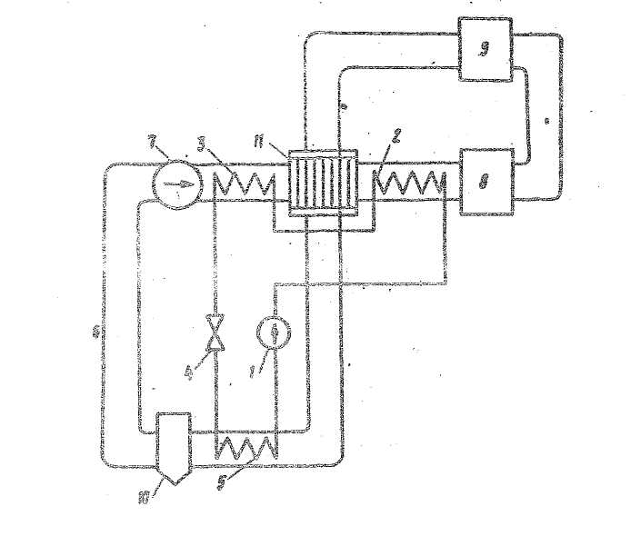

Рисунок 1.6. Схема теплонасосной сушильной установки.

К недостаткам известных установок относится их малая экономичность вследствие неиспользования тепла обратного потока сушильного агента для предварительного нагрева сушильного агента, поступающего в сушильную камеру.
Цель изобретения – повышение экономичности.
Указанная цель достигается тем, что установка дополнительно содержит двуполостной теплообменник-регенератор, обе полости которого включены в контур циркуляции сушильного агента, причем одна из них включена между охладителем жидкого хладагента и конденсатором, а вторая – между охладителем сушильного агента и испарителем.
На рисунок 1.6. схематично представлена предлагаемая установка.
Установка содержит холодильную камеру с компрессором 1, конденсатором 2, переохладителем 3 жидкого хладагента_{f} дросселем 4 и испарителем 5, замкнутый контур циркуляции 6 сушильного агента, в котором установлены вентилятор 7, сушильная камера 8, охладитель 9 сушильного агента, влагоотделитель 10 и двухполостной теплообменник регенератор 11, одна полость которого включена в контур 6 между переохладителем 3 жидкого хладагента и конденсатором .2, а вторая - в контур между охладителем 9 сушильного агента и испарителем 5.[20, c. 237].
Установка работает следующим образом. Сушильный агент циркулирует по замкнутому контуру 6 с помощью вентилятора 7. В начале сушильный агент нагревается в переохладителе 3 теплотой жидкого хладагента, затем обратным потоком 5 сушильного агента в теплообменнике-регенераторе 11. Окончательный нагрев сушильного агента происходит в конденсаторе 2 теплотой, выделяющейся при сжижении сжатых в компрессоре паров хладагента высокого давления.
Горячий сушильный агент поступает в сушильную камеру 8, в которой высушивает находящийся в ней пищевой продукт и поступает в охладитель 9, в котором при необходимости обратный поток сушильного агента охлаждают посторонним теплоносителем. В теплообменникерегенераторе 11 сушильный агент дополнительно охлаждается прямым потоком сушильного агента, поступающим через конденсатор 2 в сушильную камеру 8. Окончательное охлаждение обратного потока сушильного агента производится на испарителе 5, в котором при низком давлении происходит кипение жидкого хладагента с производством холодильного действия. Выпадающая в испарителе 5 из сушильного агента влага сепарируется во влагоотделителе 10. Осушенный сушильный агент засасывается вентилятором 7 и прокачивается по контуру 6 , как указано выше.
Работа холодильной машины осуществляется по известной одноступенчатой схеме. Пары хладагента низкого давления отсасываются компрессором 1 из испарителя 5 и нагнетаются в конденсатор 2. Здесь пары хладагента высокого давления превращаются в жидкое состояние, а образующаяся жидкость через переохладитель 3 и дроссель 4 снова поступает в испаритель 5, в котором кипит при низком давлении.
Экономическая эффективность предлагаемой установки выражается в снижении расхода электроэнергии затрачиваемой на работу компрессора холодильной машины, вследствие уменьшения количества тепла, вырабатываемого в теплонасосном цикле холодильной машины. Указанное количество тепла уменьшается на 25-30%.
Теплонасосная установка, содержащая несколько теплонасосных машин, конденсаторы и испарители которых последовательно установлены в противоточных линиях соответственно нагреваемого и охлаждаемого теплоносителей, отличающаяся тем, что с целью повышения экономичности, она дополнительно содержит по меньшей мере два двухполостных теплообменника, а линия охлаждаемого теплоносителя выполнена в виде двух автономных циркуляционных контуров, одни полости указанных теплообменников включены в эти контуры перед испарителями, а другие соединены последовательно и включены в линию нагреваемого теплоносителя на входе в конденсаторы.
Изобретение относится к области холодильной техники, а точнее к теплонасосным установкам.
Цель изобретения - повышение экономичности.
На рисунки 1.7. схематично представлена предлагаемая установка.
Теплонасосная установка содержит теплонасосные машины 1 – 4, у .которых имеются конденсаторы 5 – 8, испарители 9–12, дроссели 13–16 и компрессоры 17–20. Через конденсаторы проходит линия 21 нагреваемого теплоносителя, а через испарители 9–12 – линии 22 и 23 охлаждаемого теплоносителя соответственно. Линии 22 и 23 охлаждаемого теплоносителя образуют контуры, в первом из которых установлены теплообменник 24, насос 25 и потребитель 26 холода, а во втором - теплообменник 27, насос 28 и потребитель холода 29. На линии21 нагреваемого теплоносителя установлены вторые полости теплообменников 24 и 27 и насос 28.[4, c. 166].

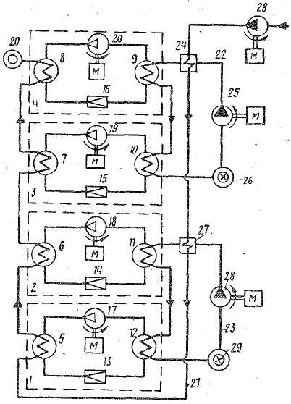

Рисунок 1.7.Теплонасосная установка.

Работа установки осуществляется следующим образом.
При работе компрессоров 17–20 производится отсос паров хладагентов из испарителей 12, 11, 10 и 9 и охлаждение теплоносителей, протекающих по линиям 23 и 22, которые после этого вновь нагреваются у потребителей холода 29 и 26. Сжатые пары хладагента сжижаются в конденсаторах 5–8, нагревая при этом теплоноситель, протекающий последовательно через все конденсаторы по линии 21.
Образующийся жидкий хладагент через дроссели 13–16 снова перепускается в испарители 12, 11, 10 и 9. Предварительный нагрев этого теплоносителя осуществляется во вторых полостях теплообменников 24 и 27, чем снижается нагрузка испарителей 12, 13, 10 и 9 и уменьшается потребление электроэнергии компрессорами 17–20 при сохранении теплопроизводительности всей установки в целом.
Тепловой насос представлен на рисунки 1.8. Изобретение позволяет повысить экономичность. Для этого линия 19 охлаждаемого продукта подключена ко второму контуру перед насосом 10. Накопительная емкость 20 расположена после второго теплообменника охладителя 12. Такая конструкция насоса позволяет концентрировать раствор во втором контуре методом вымораживания, при этом охлаждение продукта во втором теплообменнике-охладителе 12 производится раствором, циркулирующим во втором контуре с помощью насоса 10.[3, c. 310].

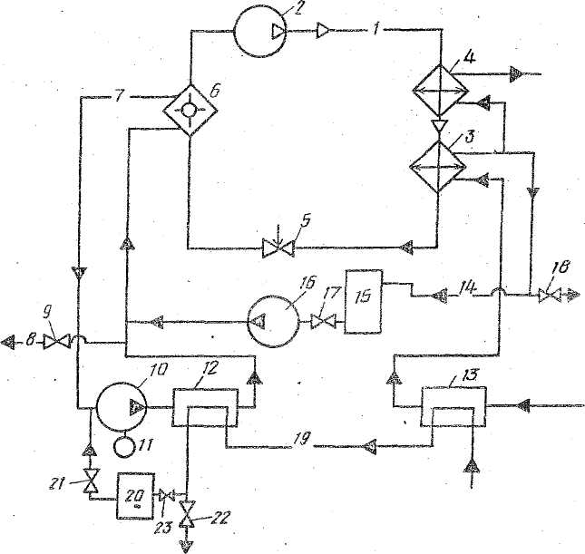

Рисунок 1.8. Тепловой насос.

Изобретение относится к теплотехнике, в частности к тепловым насосам.
Цель изобретения - повышение экономичности путем концентрирования раствора во втором контуре методом вымораживания.
На рисунке 1.8. представлена схема предлагаемого теплового насоса.
Тепловой насос содержит первый циркуляционный контур 1, включающий компрессор 2 соединенные по теплоносителю конденсатор 3 и форконденсатор 4 дроссель 5 и испаритель 6, второй циркуляционный контур 7 для раствора, включающий линию 8 вывода с вентилем 9 и последовательно установленные насос 10 с приводом 11 и .второй теплообменник охладитель 12, а также первый теплообменник охладитель 13, линию 14 нагретого теплоносителя с накопительной емкостью 15, насосом 16 и вентилями 17 и 18 и линию 19 охлаждаемого продукта с накопительной емкостью 20 и вентилями 21 и 22.
Предлагаемый тепловой насос работает в двух режимах: подогрев теплоносителя с одновременным концентрированием раствора вымораживанием -режим концентрирования, подогрев теплоносителя с одновременным охлаждением продукта режим охлаждения.
В режиме концентрирования работа теплового насоса включает два последовательно чередующихся периода: намораживания и плавления льда.
В период намораживания сжатые пары хладагента в первом циркуляционном контуре – подаются компрессором 2 в форконденсатор 4 и затем в конденсатор 3. Отсюда хладагент через дроссель 5 поступает в испаритель 6 и затем вновь в компрессор 2. Теплоноситель незначительно нагревается в первом теплообменнике-охладителе 13 за счет теплообмена с вводимым в теплообменник 13 концентрируемым раствором (опресняемой соленой водой) и затем поступает в конденсатор 3. Нагретый теплоноситель из конденсатора разделяется на два потока: один направляется в форконденсатор 4, а другой - в накопительную емкость 15. Вентили 18 и 17 на линии 14 нагретого теплоносителя при этом закрыты, так что нагретый теплоноситель из установки не выводится и во второй циркуляционный контур 7 не поступает, а собирается в емкости 15. Горячий теплоноситель из форконденсатора 4 отводится потребителю. Одновременно из емкости 20 через вентиль 21 во второй циркуляционный контур подается концентрируемый раствор. Насосом 10 раствор подается через второй теплообменник-охладитель 2 в испаритель 6. Вентили 9 и 22 при этом закрыты. В испарителе 6 при охлаждении раствора испаряющимся хладагентом на теплопередающей поверхности вымораживается лед, а незамороженный раствор, охладив подаваемый по линии 19 во второй теплообменник - охладитель 12 концентрируемый раствор, отводится из установки через вентиль 9 по линии 8 вывода. Вентили 22 и 21 при этом закрыты так, что охлаждаемый концентрируемый раствор после второго теплообменника-охладителя 12 собирается в емкость 20. После накопления в испарителе 6 необходимого количества льда период намораживания заканчивается и начинается период плавления льда. При этом выключается компрессор 2, прекращается подача теплоносителя в первый теплообменник-охладитель 13 и, следовательно, в конденсатор 3 и форконденсатор 4. Вентиль 17 на линии 14 нагретого теплоносителя открывается, и нагретый теплоноситель из емкости 15 поступает во второй насос 16 и затем в испаритель 6, вместе с расплавленным льдом выводится из испарителя и поступает во второй теплообменник - охладитель 12, охлаждает подаваемый туда по линии 19 концентрируемый раствор и отводится из установки через вентиль 9 по линии 8 вывода. Вентили 21 и 22 при этом закрыты, и охлажденный раствор собирается в емкость 20. После расплавления всего льда в испарителе вентиль 17 закрывается, компрессор 2 включается, вентиль 21 открывается и вновь начинается период намораживания. В режиме охлаждения второй циркуляционный контур 1 работает так же, как в режиме концентрирования в период намораживания. Охлаждаемый продукт подается по линии 19 сначала в первый теплообменник рисунок охладитель 13, где охлаждается теплоносителем, подогревая его перед подачей в конденсатор 3, а затем поступает во второй теплообменник – охладитель 12. Здесь он охлаждается до необходимой температуры. При этом вентиль 23 закрыт так, что жидкий продукт в накопительную емкость 20 не попадает и через вентиль 22 выводится потребителю. Охлаждение продукта во втором теплообменнике - охладителе 12 производится раствором, циркулирующим во втором циркуляционном контуре 7 с помощью насоса 10. Этот раствор охлаждается в испарителе 6, затем нагревается во втором теплообменнике - охладителе 12 и возвращается для охлаждения в испаритель 6. При этом вентили 9, 17 и 18 закрыты. Теплоноситель после первого теплообменника - охладителя 13 поступает в конденсатор 3, а нагретый теплоноситель из конденсатора 3 частично подается в форконденсатор 4 для дальнейшего нагрева и частично выводится из установки через вентиль 18. Горячий теплоноситель из форконденсатора 4 выдается потребителю.
Формула изобретения Тепловой насос, содержащий первый циркуляционный контур, включающий компрессор, последовательно соединенные по теплоносителю конденсатор и форконденсатор, дроссель и испаритель линию охлаждаемого продукта с последовательно установленными на ней двумя теплообменниками –охладителями, первый из которых установлен по теплоносителю перед конденсатором, второй циркуляционный контур для раствора с насосом, в который включен второй теплообменник – охладитель, и линию нагретого теплоносителя, отходящего от конденсатора, причем контуры связаны между собой через испаритель, отличающийся тем, что, с целью повышения экономичности путем концентрирования раствора во втором контуре методом вымораживания, линия охлаждаемого продукта подключена ко второму контуру перед насосом и снабжена накопительной емкостью, расположенной после второго теплообменника охладителя.

Лесосушильная техника постоянно совершенствуется с целью повышения качества сушки пиломатериалов и снижения ее себестоимости. Поэтому появляются новые технологии и режимы сушки древесины. Зарубежные компании, занимающиеся деревообработкой, пришли к выводу, что аэродинамический, конвективный и вакуумный виды извлечения влаги из древесины по многим показателям уступают конденсационному методу.
Конденсационная сушка обеспечивает отсутствие остаточных напряжений в высушенной древесине, поэтому можно быть уверенным в том, что она не деформируется в уже готовом изделии. Проблемная древесина при успешной сушке конденсационным способом дает отличный результат. Обыкновенные породы древесины, такие как сосна, ель, береза, высушиваются так, что внутреннее напряжение доски не превышает 1,5 %, это достигается только конденсационным видом сушки. Конечно, этот способ требует соблюдения технологии: правильная укладка штабеля, необходимая продувка воздуха через пиломатериал (не менее 2–3 м/с), герметичность и теплоизолированность сушильной камеры. Он не дает высокой скорости процесса, но в то же время гарантирует высокое качество пиломатериала. Сохраняются все естественные физико-механические свойства древесины, прочность. Этот метод рекомендуется для сушки экспортных пиломатериалов, в которых не допускается изменение натурального цвета (потемнение древесины хвойных пород или пожелтение буковой и березовой древесины от нагревания).
Данный способ сушки является наиболее экологически чистым и экономически прибыльным, учитывая малую энергоемкость и полную автоматизацию процесса, который не требует постоянного присутствия персонала. Сам конденсационный сушильный цикл с холодильной установкой (она выполняет роль теплового насоса) характеризуется нулевым расходом тепла на испарение влаги. В установках такого типа отработанный воздух проходит через испаритель, который отбирает испаренную из материала влагу, конденсатор, где воздух нагревается за счет скрытой теплоты испарения полученной при конденсации влаги, а также компрессор, производящий сжатие хладагента. В конденсаторе можно получить тепла примерно в три раза больше, чем количество энергии, затраченной на сжатие рабочего тела. При этом экономится 40–60 % от расхода энергии в традиционных сушильных камерах. Затраты электроэнергии приходятся только на прогрев пиломатериалов, работу компрессора и вентилятора.
Конденсационные сушильные камеры схожи по принципу теплопередачи с конвективными воздух циркулирует по камере, проходя через калориферы и затем через пакеты с доской, а затем попадает в конденсационную установку, которая избавляет полученный сушильный агент от влаги и снова отправляет его на калориферы для нагревания. Как основной плюс перед конвективной отмечают её меньшее энергопотребление.
Туннельные конвекционные сушильные камеры являются глубокими камерами, где проталкиваются пачки штабелей из мокрого конца в более сухой. Данные камеры обязательно заполняют с одного конца, а с другого - опустошаются.

2. Описание экспериментальной установки

Установка состоит из форсуночной камеры, гофрированного воздуховода, вентилятора, рабочей камеры с ТЭНами, бакам горячей водой, аккумулятора холода, 2-х центробежных насосов для холодной и теплой воды и холодильной установки и холодильной установки.
Вода из бака теплой воды центробежным насосом подается вверх форсуночной камеры, на форсунки. Вода разбрызгивается и стекает вниз, в бак теплой воды. Температура в баке теплой воды поддерживается с помощью ТЭН, методом их включения и выключения, через магнитный пускатель, управление осуществляется с помощью датчика температуры.
В противоположном направлению движению воды, подается воздух. Воздух, проходя форсуночную камеру, увлажняется и нагревается. Затем увлажненный воздух поступает в камеру дополнительного подогрева, в которой установлен ТЭН для поддержания заданной температуры воздуха. Включение и выключение ТЭНа осуществляется через магнитный пускатель, управление осуществляется с помощью датчика температуры воздуха. Подготовленный до заданных параметров воздух (температура и относительная влажность) подается в конденсационную камеру, в которой установлен теплообменник. В теплообменнике циркулирует холодная вода. Теплый и увлажненный воздух, проходя через теплообменник, охлаждается и водяной пар из воздуха конденсирует в поддон. Из пода конденсат сливается в мерный стакан.
Вода в теплообменник подается из аккумулятора холода. Аккумулятор холода представляет из себя, бак холодной воды. Подача холодной воды в теплообменник осуществляется центробежным насосом. Вода в баке холодной воды охлаждается с помощью холодильной машины. Заданная температура воды обеспечивается путем регулирования холодопроизводительности холодильной машины. Регулирование холодопроизводительности производится методом «Пуск-Остановка» компрессора.
Холодильная машина состоит из; компрессора, конденсатора, терморегулирующего вентиля, испарителя, также в состав входят линейный ресивер и фильтр осушитель. Компрессор сжимает холодильной агент от давления кипения до давления конденсации и нагнетает его в конденсатор. В конденсаторе пары холодильного агента конденсируются и жидкий холодильной агент сливается в линейный ресивер. Из линейного ресивера, холодильной агент, поступает на терморегулирующий вентиль. В терморегулирующим вентиле, жидкий холодильный агент, дросселируется и подается в испаритель. Испаритель представляет из себя змеевик из медной трубы, погруженный в бак с водой. Количество подданного холодильного агента регулируется терморегулирующем вентили. В испарителе происходит процесс кипения. Пары холодильного агента отсасываются компрессором.
Циркуляция воздуха обеспечивается вентилятором. Вентилятор засасывает воздух на выходе из конденсационной камеры с помощью гофрированного воздуховода и подает его в форсуночную камеру. Работа вентилятор регулируется с помощью частотного преобразователя.
Измерительный комплекс лабораторной установки позволяет производить измерения температуры и относительной влажности воздуха на входе и выходе конденсационной камеры. Так же производятся измерения температуры воды в баке холодной и теплой воды. Измерительный комплекс состоит из первичных преобразователей температуры и влажности, восьмиканального измерителя-регулятора ТРМ 138 и ЭВМ. Результаты все исследований обрабатывались на ЭВМ.
Эксперименты проводились при температурах в баке холодной воды; 2, 6, 10, 15, °С. На каждую температуру в баке холодной воды производилось 9 экспериментов, при различных значения скорости и температура воздуха до теплообменника. Скорость воздуха менялось, изменением чистоты вращения вентилятора. Частота вращение составляла 15, 25, 35 об/мин. Температура воздуха перед теплообменником поддерживалась с помощью ТЭНа, в приделах от 33 до 38 °С. Температура в баке теплой воды составляла 30 °С.
При температура в баке холодной воды 2 °С дополнительно были проведаны 9 экспериментов при частоте вращения вентилятор 15, 25, 35 об/мин, температуре воздуха 40, 42, 45 °С, температура в баке теплой воды составляла 35 °С.
Количество влаги удаляемой из воздуха в конденсационной камере определялось объемным методом. Замерялось время заполнения мерного стакана, вес которой составлял 200 грамм.
Было произведено 45 экспериментов на различных режимах, с фиксацией параметров системы, последующей их обработкой и построением графиков.
На графиках, представленных на рисунках 3.1-3.90. значениям параметров системы соответствуют следующие обозначения:
1. Относительная влажность до теплообменника (датчик).
2. Температура до теплообменника (датчик).
3. Температура до теплообменника (термопара).
4. Температура после теплообменника (термопара).
5. Температура в баке теплой воды.
Фотографии экспериментальной установки приведены на рисунки 2.1.–2.7.

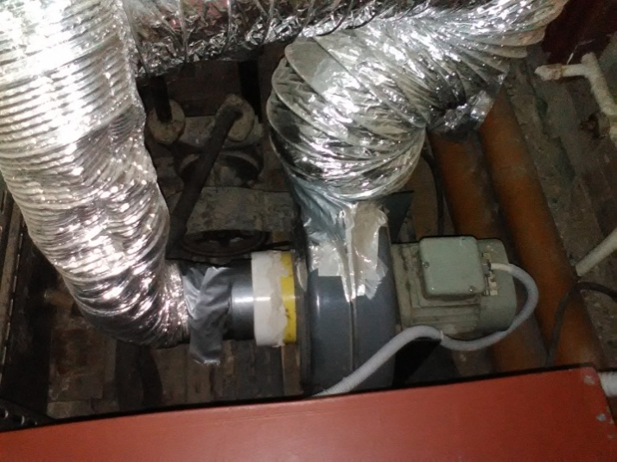

Рисунок 2.1. Вентилятор.

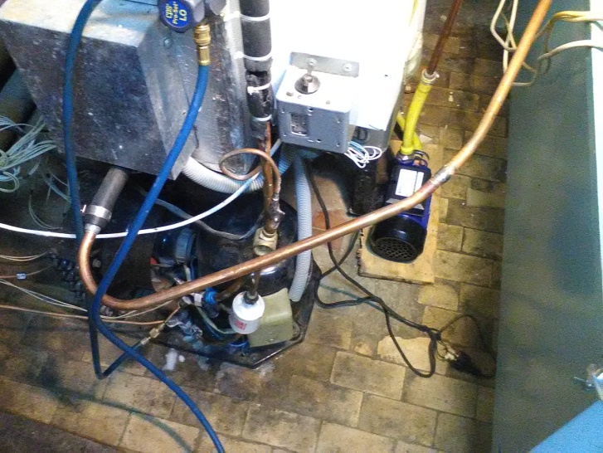

Рисунок 2.2. Холодильная установка.

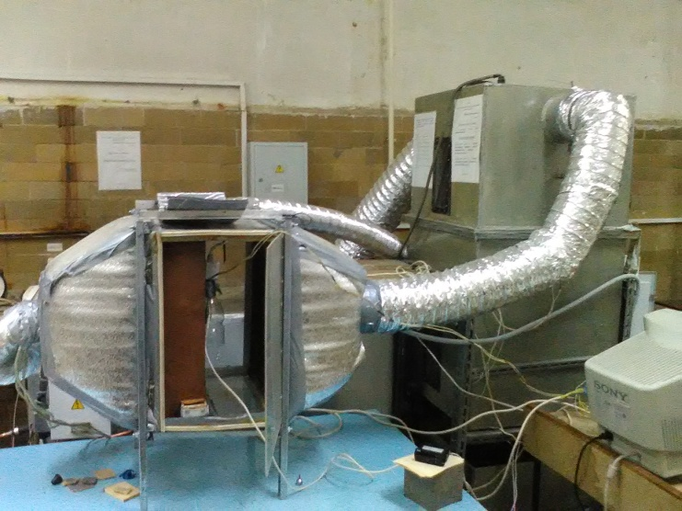

Рисунок 2.3. Конденсационная камера.

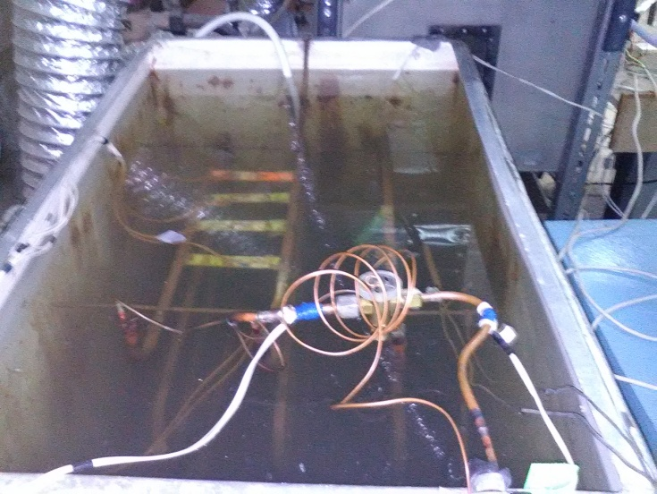

Рисунок 2.4. Бак холодной воды.

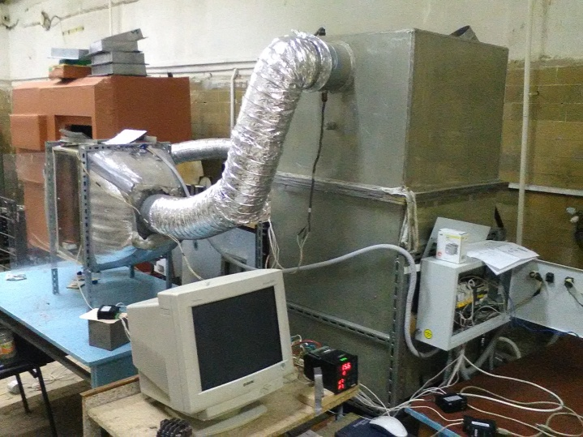

Рисунок 2.5. Вид сбоку.

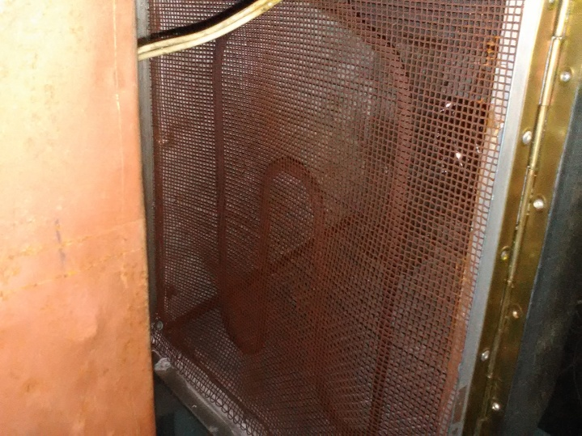

Рисунок 2.6. ТЭН по воздуху.
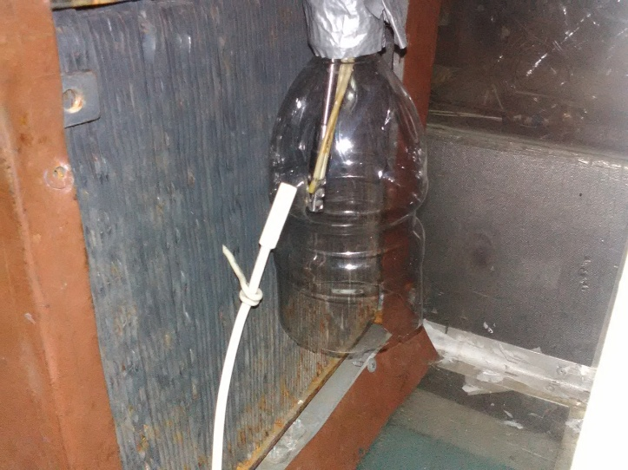

Рисунок 2.7. Теплообменник.

3. Результаты экспериментальных исследований

На рисунках 3.1.- 3.18. представлены результаты экспериментов при температурe в баке холодной воды 2 °С, температуре воды в баке теплой воды 30, °С, при температуре воздуха 33, 35, 38 °С, и скорости воздуха 15, 25, 35, об/мин. Результаты экспериментов представлены в виде зависимостей относительной влажности и температуры воздуха, температуры теплой воды от времени. Измерения проводились после выхода на установившийся режим. Время выхода на установившийся режим составляло от 5 до 10 минут.
Анализ результатов исследований, представленных на рисунках 3.1.-3.6. показывает, что параметры воздуха на входе в конденсационную камеру зависят от температуры воды в баке теплой воды и температуры воздуха перед конденсационной камерой и не зависят от частоты вращения вентилятора. При температуре теплой воды 30 °С и температуре воздуха 33 °С температура воздуха на входе в конденсационную камеру составляет 32-34 °С, относительная влажность воздуха составляет 76,5- 77,5 %. Изменение частоты вращения вентилятора приводит к изменению количества воздуха проходящего через конденсационную камеру и изменению температуры воздуха на выходе из конденсационной камеры. Так изменение частоты вращения вентилятора от 15 до 35 об/мин приводит к повышению температуры воздуха на выходе из конденсационной камеры от 16 до 26 °С. Относительная влажность воздуха на выходе из конденсационной камеры составляет 98-99 % на (на графиках не представлено).
Анализ результатов исследований, представленных на рисунках 3.7-3.18. показывает, что изменение температуры воздуха на входе в конденсационную камеру приведет к изменению относительной влажности воздуха на входе в конденсационную камеру. При температуре теплой воды 30 °С и температуре воздуха 35 °С температура воздуха на входе в конденсационную камеру составляет 34-36 °С, относительная влажность воздуха составляет 72-73 %.(рисунок 3.7.-3.12.). При температуре теплой воды 30 °С и температуре воздуха 38 °С температура воздуха на входе в конденсационную камеру составляет 37-39 °С, относительная влажность воздуха составляет 62- 63 % (рисунок 3.13.-3.18.).

Рис. 3.1. График зависимости относительной влажность от времени при температуре воды в баке холодный воды 2°С, в баке теплой воды 30 °С, температуре воздуха 33 °С, скорость вентилятора 15 об/мин.

Рис. 3.2. График зависимости влаговыподения от времени при температуре воды в баке холодный воды 2°С, в баке теплой воды 30 °С, температуре воздуха 33 °С, скорость вентилятора 15 об/мин.

Рис. 3.3. График зависимости относительной влажность от времени при температуре воды в баке холодный воды 2°С, в баке теплой воды 30 °С, температуре воздуха 33 °С, скорость вентилятора 25 об/мин.

Рис. 3.4. График зависимости влаговыподения от времени при температуре воды в баке холодный воды 2°С, в баке теплой воды 30 °С, температуре воздуха 33 °С, скорость вентилятора 25 об/мин.

Рис. 3.5. График зависимости относительной влажность от времени при температуре воды в баке холодный воды 2°С, в баке теплой воды 30 °С, температуре воздуха 33 °С, скорость вентилятора 35 об/мин.

Рис. 3.6. График зависимости влаговыподения от времени при температуре воды в баке холодный воды 2°С, в баке теплой воды 30 °С, температуре воздуха 33 °С, скорость вентилятора 35 об/мин.

Рис. 3.7. График зависимости относительной влажность от времени при температуре воды в баке холодный воды 2°С, в баке теплой воды 30 °С, температуре воздуха 35 °С, скорость вентилятора 15 об/мин.

Рис. 3.8. График зависимости влаговыподения от времени при температуре воды в баке холодный воды 2°С, в баке теплой воды 30 °С, температуре воздуха 35 °С, скорость вентилятора 15 об/мин.

Рис. 3.9. График зависимости относительной влажность от времени при температуре воды в баке холодный воды 2°С, в баке теплой воды 30 °С, температуре воздуха 35 °С, скорость вентилятора 25 об/мин.

Рис. 3.10. График зависимости влаговыподения от времени при температуре воды в баке холодный воды 2°С, в баке теплой воды 30 °С, температуре воздуха 35 °С, скорость вентилятора 25 об/мин.

Рис. 3.11. График зависимости относительной влажность от времени при температуре воды в баке холодный воды 2°С, в баке теплой воды 30 °С, температуре воздуха 35 °С, скорость вентилятора 35 об/мин.

Рис. 3.12. График зависимости влаговыподения от времени при температуре водыв баке холодный воды 2°С, в баке теплой воды 30 °С, температуре воздуха 35 °С, скорость вентилятора 35 об/мин.

Рис. 3.13. График зависимости относительной влажность от времени при температуре воды в баке холодный воды 2°С, в баке теплой воды 30 °С, температуре воздуха 38 °С, скорость вентилятора 15 об/мин.

Рис. 3.14. График зависимости влаговыподения от времени при температуре воды в баке холодный воды 2°С, в баке теплой воды 30 °С, температуре воздуха 38 °С, скорость вентилятора 15 об/мин.

Рис. 3.15. График зависимости относительной влажность от времени при температуре воды в баке холодный воды 2°С, в баке теплой воды 30 °С, температуре воздуха 38 °С, скорость вентилятора 25 об/мин.

Рис. 3.16. График зависимости влаговыподения от времени при температуре воды в баке холодный воды 2°С, в баке теплой воды 30 °С, температуре воздуха 38 °С, скорость вентилятора 25 об/мин.

Рис. 3.17. График зависимости относительной влажность от времени при температуре воды в баке холодный воды 2°С, в баке теплой воды 30 °С, температуре воздуха 38 °С, скорость вентилятора 35 об/мин.

Рис. 3.18. График зависимости влаговыподения от времени при температуре воды в баке холодный воды 2°С, в баке теплой воды 30 °С, температуре воздуха 38 °С, скорость вентилятора 35 об/мин.
На рисунках 3.19.-3.36. представлены результаты экспериментов при температуре в баке холодной воды 2 °С температуру воды в баке теплой воды 35 °С, при температуре воздуха 40, 42, 45 °С, и скорости воздуха 15, 25, 35, об/мин. Результаты экспериментов представлены в виде зависимостей относительной влажности и температуры воздуха, температуры теплой воды от времени.
Анализ результатов исследований, представленных на рисунках 3.19.-3.24. показывает, что параметры воздуха на входе в конденсационную камеру зависят от температуры воды в баке теплой воды и температуры воздуха перед конденсационной камерой и не зависят от частоты вращения вентилятора. При температуре теплой воды 35 °С и температуре воздуха 40 °С температура воздуха на входе в конденсационную камеру составляет 39-41 °С, относительная влажность воздуха составляет 63- 69 %. Изменение частоты вращения вентилятора приводит к изменению температуры воздуха на выходе из конденсационной камеры. Так изменение частоты вращения вентилятора от 15 до 35 об/мин приводит к повышению температуры воздуха на выходе из конденсационной камеры от 19 до 30 °С. Относительная влажность воздуха на выходе из конденсационной камеры составляет 98-99 % на (на графиках не представлено).
Анализ результатов исследований, представленных на рисунках 3.25-3.36. показывает, что изменение температуры воздуха на входе в конденсационную камеру приведет к изменению относительной влажности воздуха на входе в конденсационную камеру. При температуре теплой воды 35 °С и температуре воздуха 42 °С температура воздуха на входе в конденсационную камеру составляет 41-43 °С, относительная влажность воздуха составляет 62-64 %.(рисунок 3.25.-3.30.). При температуре теплой воды 35 °С и температуре воздуха 45 °С температура воздуха на входе в конденсационную камеру составляет 44-46 °С, относительная влажность воздуха составляет 54- 56 % (рисунок 3.31.-3.36.).

Рис. 3.19. График зависимости относительной влажность от времени при температуре воды в баке холодный воды 2°С, в баке теплой воды 35 °С, температуре воздуха 40 °С, скорость вентилятора 15 об/мин.

Рис. 3.20. График зависимости влаговыподения от времени при температуре воды в баке холодный воды 2°С, в баке теплой воды 35 °С, температуре воздуха 40 °С, скорость вентилятора 15 об/мин.

Рис. 3.21. График зависимости относительной влажность от времени при температуре воды в баке холодный воды 2°С, в баке теплой воды 35 °С, температуре воздуха 40 °С, скорость вентилятора 25 об/мин.

Рис. 3.22. График зависимости влаговыподения от времени при температуре воды в баке холодный воды 2°С, в баке теплой воды 35 °С, температуре воздуха 40 °С, скорость вентилятора 25 об/мин.

Рис. 3.23. График зависимости относительной влажность от времени при температуре воды в баке холодный воды 2°С, в баке теплой воды 35 °С, температуре воздуха 40 °С, скорость вентилятора 35 об/мин.

Рис. 3.24. График зависимости влаговыподения от времени при температуре воды в баке холодный воды 2°С, в баке теплой воды 35 °С, температуре воздуха 40 °С, скорость вентилятора 35 об/мин.

Рис. 3.25. График зависимости относительной влажность от времени при температуре воды в баке холодный воды 2°С, в баке теплой воды 35 °С, температуре воздуха 42 °С, скорость вентилятора 15 об/мин.

Рис. 3.26. График зависимости влаговыподения от времени при температуре воды в баке холодный воды 2°С, в баке теплой воды 35 °С, температуре воздуха 42 °С, скорость вентилятора 15 об/мин.

Рис. 3.27. График зависимости относительной влажность от времени при температуре воды в баке холодный воды 2°С, в баке теплой воды 35 °С, температуре воздуха 42 °С, скорость вентилятора 25 об/мин.

Рис. 3.28. График зависимости влаговыподения от времени при температуре воды в баке холодный воды 2°С, в баке теплой воды 35 °С, температуре воздуха 42 °С, скорость вентилятора 25 об/мин.

Рис. 3.29. График зависимости относительной влажность от времени при температуре воды в баке холодный воды 2°С, в баке теплой воды 35 °С, температуре воздуха 42 °С, скорость вентилятора 35 об/мин.

Рис. 3.31. График зависимости влаговыподения от времени при температуре воды в баке холодный воды 2°С, в баке теплой воды 35 °С, температуре воздуха 42 °С, скорость вентилятора 35 об/мин.

Рис. 3.31. График зависимости относительной влажность от времени при температуре воды в баке холодный воды 2°С, в баке теплой воды 35 °С, температуре воздуха 45 °С, скорость вентилятора 15 об/мин.

Рис. 3.32. График зависимости влаговыподения от времени при температуре воды в баке холодный воды 2°С, в баке теплой воды 35 °С, температуре воздуха 45 °С, скорость вентилятора 15 об/мин.

Рис. 3.33. График зависимости относительной влажность от времени при температуре воды в баке холодный воды 2°С, в баке теплой воды 35 °С, температуре воздуха 45 °С, скорость вентилятора 25 об/мин.

Рис. 3.34. График зависимости влаговыподения от времени при температуре воды в баке холодный воды 2°С, в баке теплой воды 35 °С, температуре воздуха 45 °С, скорость вентилятора 25 об/мин.

Рис. 3.35. График зависимости относительной влажность от времени при температуре воды в баке холодный воды 2°С, в баке теплой воды 35 °С, температуре воздуха 45 °С, скорость вентилятора 35 об/мин.

Рис. 3.36. График зависимости влаговыподения от времени при температуре воды в баке холодный воды 2°С, в баке теплой воды 35 °С, температуре воздуха 45 °С, скорость вентилятора 35 об/мин.
На рисунках 3.37.-3.54. представлены результаты экспериментов при температуре в баке холодной воды 6 °С температуру воды в баке теплой воды 30 °С, при температуре воздуха 33, 35, 38 °С, и скорости воздуха 15, 25, 35, об/мин. Результаты экспериментов представлены в виде зависимостей относительной влажности и температуры воздуха, температуры теплой воды от времени.
Анализ результатов исследований, представленных на рисунках 3.37.-3.42. показывает, что параметры воздуха на входе в конденсационную камеру зависят от температуры воды в баке теплой воды и температуры воздуха перед конденсационной камерой и не зависят от частоты вращения вентилятора. При температуре теплой воды 30 °С и температуре воздуха 33 °С температура воздуха на входе в конденсационную камеру составляет 32-33 °С, относительная влажность воздуха составляет 78,5- 79,5 %. Изменение частоты вращения вентилятора приводит к изменению количества воздуха проходящего через конденсационную камеру и изменению температуры воздуха на выходе из конденсационной камеры. Так изменение частоты вращения вентилятора от 15 до 35 об/мин приводит к повышению температуры воздуха на выходе из конденсационной камеры от 20 до 26 °С. Относительная влажность воздуха на выходе из конденсационной камеры составляет 98-99 % на (на графиках не представлено).
Анализ результатов исследований, представленных на рисунках 3.43-3.54. показывает, что изменение температуры воздуха на входе в конденсационную камеру приведет к изменению относительной влажности воздуха на входе в конденсационную камеру. При температуре теплой воды 30 °С и температуре воздуха 35 °С температура воздуха на входе в конденсационную камеру составляет 34-35 °С, относительная влажность воздуха составляет 72,5-74 %.(рисунок 3.43.-3.48.). При температуре теплой воды 30 °С и температуре воздуха 38 °С температура воздуха на входе в конденсационную камеру составляет 37-38 °С, относительная влажность воздуха составляет 63- 65 % (рисунок 3.49.-3.54.).

Рис. 3.37. График зависимости относительной влажность от времени при температуре воды в баке холодный воды 6°С, в баке теплой воды 30 °С, температуре воздуха 33 °С, скорость вентилятора 15 об/мин.

Рис. 3.38. График зависимости влаговыподения от времени при температуре воды в баке холодный воды 6°С, в баке теплой воды 30 °С, температуре воздуха 33 °С, скорость вентилятора 15 об/мин.

Рис. 3.39. График зависимости относительной влажность от времени при температуре воды в баке холодный воды 6°С, в баке теплой воды 30 °С, температуре воздуха 33 °С, скорость вентилятора 25 об/мин.

Рис. 3.40. График зависимости влаговыподения от времени при температуре воды в баке холодный воды 6°С, в баке теплой воды 30 °С, температуре воздуха 33 °С, скорость вентилятора 25 об/мин.

Рис. 3.41. График зависимости относительной влажность от времени при температуре воды в баке холодный воды 6°С, в баке теплой воды 30 °С, температуре воздуха 33 °С, скорость вентилятора 35 об/мин.

Рис. 3.42. График зависимости влаговыподения от времени при температуре воды в баке холодный воды 6°С, в баке теплой воды 30 °С, температуре воздуха 33 °С, скорость вентилятора 35 об/мин.

Рис. 3.43. График зависимости относительной влажность от времени при температуре воды в баке холодный воды 6°С, в баке теплой воды 30 °С, температуре воздуха 35 °С, скорость вентилятора 15 об/мин.

Рис. 3.44. График зависимости влаговыподения от времени при температуре воды в баке холодный воды 6°С, в баке теплой воды 30 °С, температуре воздуха 35 °С, скорость вентилятора 15 об/мин.

Рис. 3.45. График зависимости относительной влажность от времени при температуре воды в баке холодный воды 6°С, в баке теплой воды 30 °С, температуре воздуха 35 °С, скорость вентилятора 25 об/мин.

Рис. 3.46. График зависимости влаговыподения от времени при температуре воды в баке холодный воды 6°С, в баке теплой воды 30 °С, температуре воздуха 35 °С, скорость вентилятора 25 об/мин.

Рис. 3.47. График зависимости относительной влажность от времени при температуре воды в баке холодный воды 6°С, в баке теплой воды 30 °С, температуре воздуха 35 °С, скорость вентилятора 35 об/мин.

Рис. 3.48. График зависимости влаговыподения от времени при температуре воды в баке холодный воды 6°С, в баке теплой воды 30 °С, температуре воздуха 35 °С, скорость вентилятора 35 об/мин.

Рис. 3.49. График зависимости относительной влажность от времени при температуре воды в баке холодный воды 6°С, в баке теплой воды 30 °С, температуре воздуха 38 °С, скорость вентилятора 15 об/мин.

Рис. 3.50. График зависимости влаговыподения от времени при температуре воды в баке холодный воды 6°С, в баке теплой воды 30 °С, температуре воздуха 38 °С, скорость вентилятора 15 об/мин.

Рис. 3.51. График зависимости относительной влажность от времени при температуре воды в баке холодный воды 6°С, в баке теплой воды 30 °С, температуре воздуха 38 °С, скорость вентилятора 25 об/мин.

Рис. 3.52. График зависимости влаговыподения от времени при температуре воды в баке холодный воды 6°С, в баке теплой воды 30 °С, температуре воздуха 38 °С, скорость вентилятора 25 об/мин.

Рис. 3.53. График зависимости относительной влажность от времени при температуре воды в баке холодный воды 6°С, в баке теплой воды 30 °С, температуре воздуха 38 °С, скорость вентилятора 35 об/мин.

Рис. 3.54. График зависимости влаговыподения от времени при температуре воды в баке холодный воды 6°С, в баке теплой воды 30 °С, температуре воздуха 38 °С, скорость вентилятора 35 об/мин.

На рисунках 3.55.- 3.72. представлены результаты экспериментов при температурe в баке холодной воды 10 °С, температуре воды в баке теплой воды 30, °С, при температуре воздуха 33, 35, 38 °С, и скорости воздуха 15, 25, 35, об/мин. Результаты экспериментов представлены в виде зависимостей относительной влажности и температуры воздуха, температуры теплой воды от времени.
Анализ результатов исследований, представленных на рисунках 3.55.-3.60. показывает, что параметры воздуха на входе в конденсационную камеру зависят от температуры воды в баке теплой воды и температуры воздуха перед конденсационной камерой и не зависят от частоты вращения вентилятора. При температуре теплой воды 30 °С и температуре воздуха 33 °С температура воздуха на входе в конденсационную камеру составляет 32,5-33,5 °С, относительная влажность воздуха составляет 75- 79 %. Изменение частоты вращения вентилятора приводит к изменению количества воздуха проходящего через конденсационную камеру и изменению температуры воздуха на выходе из конденсационной камеры. Так изменение частоты вращения вентилятора от 15 до 35 об/мин приводит к повышению температуры воздуха на выходе из конденсационной камеры от 22 до 27 °С. Относительная влажность воздуха на выходе из конденсационной камеры составляет 98-99 % на (на графиках не представлено).
Анализ результатов исследований, представленных на рисунках 3.61-3.72. показывает, что изменение температуры воздуха на входе в конденсационную камеру приведет к изменению относительной влажности воздуха на входе в конденсационную камеру. При температуре теплой воды 30 °С и температуре воздуха 35 °С температура воздуха на входе в конденсационную камеру составляет 34-35 °С, относительная влажность воздуха составляет 75-76 %.(рисунок 3.61.-3.66.). При температуре теплой воды 30 °С и температуре воздуха 38 °С температура воздуха на входе в конденсационную камеру составляет 37-38 °С, относительная влажность воздуха составляет 64- 66 % (рисунок 3.67.-3.72.).

Рис. 3.55. График зависимости относительной влажность от времени при температуре воды в баке холодный воды 10°С, в баке теплой воды 30 °С, температуре воздуха 33 °С, скорость вентилятора 15 об/мин.

Рис. 3.56. График зависимости влаговыподения от времени при температуре воды в баке холодный воды 10°С, в баке теплой воды 30 °С, температуре воздуха 33 °С, скорость вентилятора 15 об/мин.

Рис. 3.57. График зависимости относительной влажность от времени при температуре воды в баке холодный воды 10°С, в баке теплой воды 30 °С, температуре воздуха 33 °С, скорость вентилятора 25 об/мин.

Рис. 3.58. График зависимости влаговыподения от времени при температуре воды в баке холодный воды 10°С, в баке теплой воды 30 °С, температуре воздуха 33 °С, скорость вентилятора 25 об/мин.

Рис. 3.59. График зависимости относительной влажность от времени при температуре воды в баке холодный воды 10°С, в баке теплой воды 30 °С, температуре воздуха 33 °С, скорость вентилятора 35 об/мин.

Рис. 3.60. График зависимости влаговыподения от времени при температуре воды в баке холодный воды 10°С, в баке теплой воды 30 °С, температуре воздуха 33 °С, скорость вентилятора 35 об/мин.

Рис. 3.61. График зависимости относительной влажность от времени при температуре воды в баке холодный воды 10°С, в баке теплой воды 30 °С, температуре воздуха 35 °С, скорость вентилятора 15 об/мин.

Рис. 3.62. График зависимости влаговыподенияот времени при температуре воды в баке холодный воды 10°С, в баке теплой воды 30 °С, температуре воздуха 35 °С, скорость вентилятора 15 об/мин.

Рис. 3.63. График зависимости относительной влажность от времени при температуре воды в баке холодный воды 10°С, в баке теплой воды 30 °С, температуре воздуха 35 °С, скорость вентилятора 25 об/мин.

Рис. 3.64. График зависимости влаговыподения от времени при температуре воды в баке холодный воды 10°С, в баке теплой воды 30 °С, температуре воздуха 35 °С, скорость вентилятора 25 об/мин.

Рис. 3.65. График зависимости относительной влажность от времени при температуре воды в баке холодный воды 10°С, в баке теплой воды 30 °С, температуре воздуха 35 °С, скорость вентилятора 35 об/мин.

Рис. 3.66. График зависимости влаговыподения от времени при температуре воды в баке холодный воды 10°С, в баке теплой воды 30 °С, температуре воздуха 35 °С, скорость вентилятора 35 об/мин.

Рис. 3.67. График зависимости относительной влажность от времени при температуре воды в баке холодный воды 10°С, в баке теплой воды 30 °С, температуре воздуха 38 °С, скорость вентилятора 15 об/мин.

Рис. 3.68. График зависимости влаговыподения от времени при температуре воды в баке холодный воды 10°С, в баке теплой воды 30 °С, температуре воздуха 38 °С, скорость вентилятора 15 об/мин.

Рис. 3.69. График зависимости относительной влажность от времени при температуре воды в баке холодный воды 10°С, в баке теплой воды 30 °С, температуре воздуха 38 °С, скорость вентилятора 25 об/мин.

Рис. 3.70. График зависимости влаговыподения от времени при температуре воды в баке холодный воды 10°С, в баке теплой воды 30 °С, температуре воздуха 38 °С, скорость вентилятора 25 об/мин.

Рис. 3.71. График зависимости относительной влажность от времени при температуре воды в баке холодный воды 10°С, в баке теплой воды 30 °С, температуре воздуха 38 °С, скорость вентилятора 35 об/мин.

Рис. 3.72. График зависимости влаговыподения от времени при температуре воды в баке холодный воды 10°С, в баке теплой воды 30 °С, температуре воздуха 38 °С, скорость вентилятора 35 об/мин.
На рисунках 3.73.- 3.90. представлены результаты экспериментов при температурe в баке холодной воды 15 °С, температуре воды в баке теплой воды 30, °С, при температуре воздуха 33, 35, 38 °С, и скорости воздуха 15, 25, 35, об/мин. Результаты экспериментов представлены в виде зависимостей относительной влажности и температуры воздуха, температуры теплой воды от времени.
Анализ результатов исследований, представленных на рисунках 3.73.-3.78. показывает, что параметры воздуха на входе в конденсационную камеру зависят от температуры воды в баке теплой воды и температуры воздуха перед конденсационной камерой и не зависят от частоты вращения вентилятора. При температуре теплой воды 30 °С и температуре воздуха 33 °С температура воздуха на входе в конденсационную камеру составляет 32,5-33,5 °С, относительная влажность воздуха составляет 78,2-78,8 %. Изменение частоты вращения вентилятора приводит к изменению количества воздуха проходящего через конденсационную камеру и изменению температуры воздуха на выходе из конденсационной камеры. Так изменение частоты вращения вентилятора от 15 до 35 об/мин приводит к повышению температуры воздуха на выходе из конденсационной камеры от 25 до 31 °С. Относительная влажность воздуха на выходе из конденсационной камеры составляет 98-99 % на (на графиках не представлено).
Анализ результатов исследований, представленных на рисунках 3.79-3.90. показывает, что изменение температуры воздуха на входе в конденсационную камеру приведет к изменению относительной влажности воздуха на входе в конденсационную камеру. При температуре теплой воды 30 °С и температуре воздуха 35 °С температура воздуха на входе в конденсационную камеру составляет 34-35 °С, относительная влажность воздуха составляет 74-76 %.(рисунок 3.79.-3.84.). При температуре теплой воды 30 °С и температуре воздуха 38 °С температура воздуха на входе в конденсационную камеру составляет 37-38 °С, относительная влажность воздуха составляет 64- 66 % (рисунок 3.85.-3.90.).

Рис. 3.73. График зависимости относительной влажность от времени при температуре воды в баке холодный воды 15°С, в баке теплой воды 30 °С, температуре воздуха 33 °С, скорость вентилятора 15 об/мин.

Рис. 3.74. График зависимости влаговыподения от времени при температуре воды в баке холодный воды 15°С, в баке теплой воды 30 °С, температуре воздуха 33 °С, скорость вентилятора 15 об/мин.

Рис. 3.75. График зависимости относительной влажность от времени при температуре воды в баке холодный воды 15°С, в баке теплой воды 30 °С, температуре воздуха 33 °С, скорость вентилятора 25 об/мин.

Рис. 3.76. График зависимости влаговыподения от времени при температуре воды в баке холодный воды 15°С, в баке теплой воды 30 °С, температуре воздуха 33 °С, скорость вентилятора 25 об/мин.

Рис. 3.77. График зависимости относительной влажность от времени при температуре воды в баке холодный воды 15°С, в баке теплой воды 30 °С, температуре воздуха 33 °С, скорость вентилятора 35 об/мин.

Рис. 3.78. График зависимости влаговыподения от времени при температуре воды в баке холодный воды 15°С, в баке теплой воды 30 °С, температуре воздуха 33 °С, скорость вентилятора 35 об/мин.

Рис. 3.79. График зависимости относительной влажность от времени при температуре воды в баке холодный воды 15°С, в баке теплой воды 30 °С, температуре воздуха 35 °С, скорость вентилятора 15 об/мин.

Рис. 3.80. График зависимости влаговыподения от времени при температуре воды в баке холодный воды 15°С, в баке теплой воды 30 °С, температуре воздуха 35 °С, скорость вентилятора 15 об/мин.

Рис. 3.81. График зависимости относительной влажность от времени при температуре воды в баке холодный воды 15°С, в баке теплой воды 30 °С, температуре воздуха 35 °С, скорость вентилятора 25 об/мин.

Рис. 3.82. График зависимости влаговыподения от времени при температуре воды в баке холодный воды 15°С, в баке теплой воды 30 °С, температуре воздуха 35 °С, скорость вентилятора 25 об/мин.

Рис. 3.83. График зависимости относительной влажность от времени при температуре воды в баке холодный воды 15°С, в баке теплой воды 30 °С, температуре воздуха 35 °С, скорость вентилятора 35 об/мин.

Рис. 3.84. График зависимости влаговыподения от времени при температуре воды в баке холодный воды 15°С, в баке теплой воды 30 °С, температуре воздуха 35 °С, скорость вентилятора 35 об/мин.

Рис. 3.85. График зависимости относительной влажность от времени при температуре воды в баке холодный воды 15°С, в баке теплой воды 30 °С, температуре воздуха 38 °С, скорость вентилятора 15 об/мин.

Рис. 3.86. График зависимости влаговыподения от времени при температуре воды в баке холодный воды 15°С, в баке теплой воды 30 °С, температуре воздуха 38 °С, скорость вентилятора 15 об/мин.

Рис. 3.87. График зависимости относительной влажность от времени при температуре воды в баке холодный воды 15°С, в баке теплой воды 30 °С, температуре воздуха 38 °С, скорость вентилятора 25 об/мин.

Рис. 3.88. График зависимости влаговыподения от времени при температуре воды в баке холодный воды 15°С, в баке теплой воды 30 °С, температуре воздуха 38 °С, скорость вентилятора 25 об/мин.

Рис. 3.89. График зависимости относительной влажность от времени при температуре воды в баке холодный воды 15°С, в баке теплой воды 30 °С, температуре воздуха 38 °С, скорость вентилятора 35 об/мин.

Рис. 3.90. График зависимости влаговыподения от времени при температуре воды в баке холодный воды 15°С, в баке теплой воды 30 °С, температуре воздуха 38 °С, скорость вентилятора 35 об/мин.
Обобщение результата исследований, представленных на рисунках 3.1.-3.90. показывает, что в данной работе проведены исследования процессов конденсации влаги на поверхности воздухоохладителя при температуре воздуха на входе в конденсационную камеру 33-38 °С, относительной влажности воздуха 55-80 %, температуре холодной воды подаваемой в воздухоохладитель 2-15 °С
Основной целью исследований выполненных в данной работе является выявление влияния различных факторов на количество влаги конденсирующейся (влаговыпадение, г/мин) на поверхности воздухоохладителя конденсационной сушильной установки. Результаты всех исследований были обработаны в виде зависимости влаговыпадения от скорости движения воздуха и температуры холодной воды подаваемой в воздухоохладитель при разных параметрах воздуха на входе в воздухоохладитель (температуры и относительной влажности). Результаты обработки экспериментальных данных представлены на рисунках 3.91.-3.109.
На рисунках 3.91.-3.95. представлены зависимости влаговыпадения от частоты вращения вентилятора при различной температуре холодной воды, различной температуре теплой воды и разных температурах воздуха на входе в конденсационную камеру.
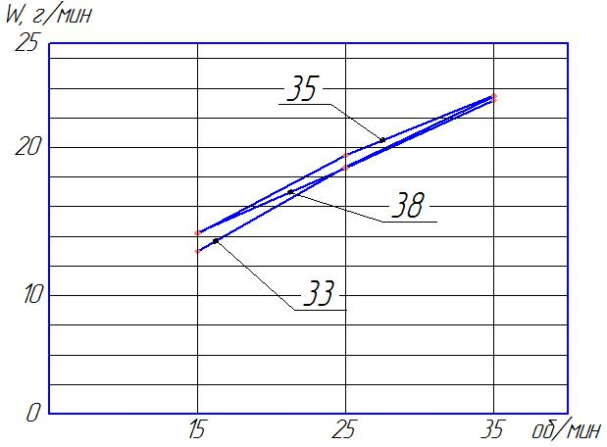

Рис. 3.91. График зависимости влаговыподения от скорости движения воздуха при температуре воды в баке холодный воды 2 °С, в баке теплой воды 30 °С,, при разных температурах воздуха 33, 35, 38 °С.
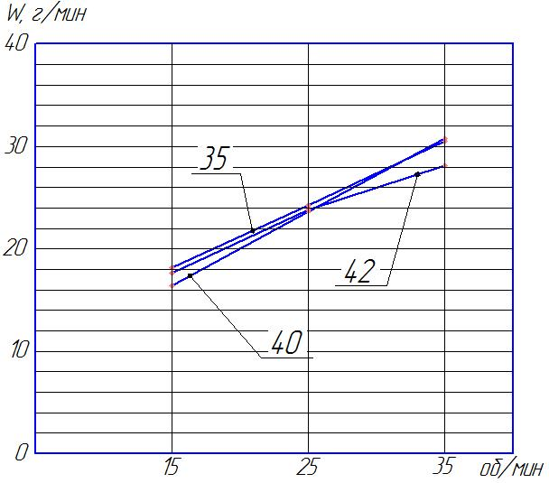

Рис. 3.92. График зависимости влаговыподения от скорости движения воздуха при температуре воды в баке холодный воды 2 °С, в баке теплой воды 35 °С,, при разных температурах воздуха 40, 42, 45 °С.

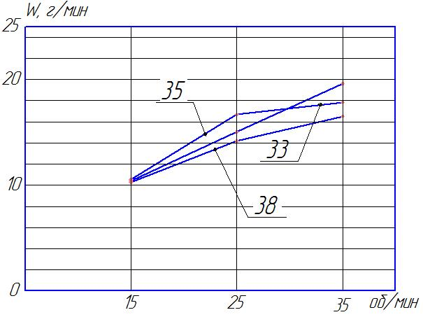

Рис. 3.93. График зависимости влаговыподение от скорости движения воздуха при температуре воды в баке холодный воды 6 °С, в баке теплой воды 30 °С,, при разных температурах воздуха 33, 35, 38 °С.

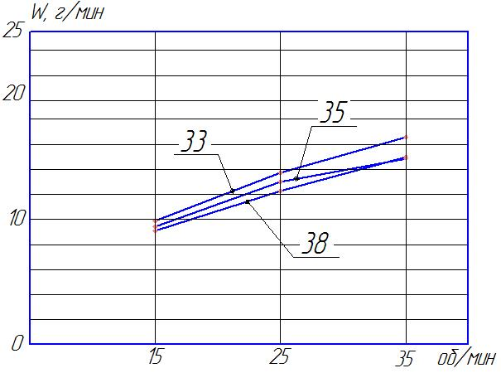

Рис. 3.94. График зависимости влаговыподения от скорости движения воздуха при температуре воды в баке холодный воды 10 °С, в баке теплой воды 30 °С,, при разных температурах воздуха 33, 35, 38 °С.

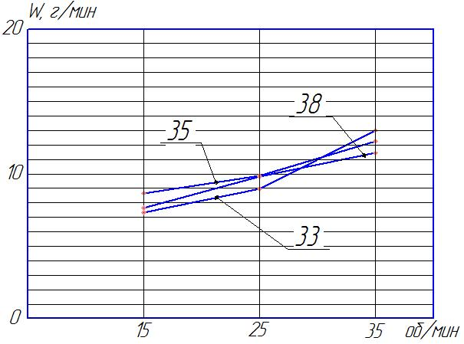

Рис. 3.95. График зависимости влаговыподения от скорости движения воздуха при температуре воды в баке холодный воды 15 °С, в баке теплой воды 30 °С,, при разных температурах воздуха 33, 35, 38 °С.

Анализ результатов исследований показал, что с увеличением частоты вращения вентилятора (увеличением скорости движения воздуха через воздухоохладитель) возрастает влаговыпадение. Диапазон изменения влаговыпадения при разных параметрах воздуха на входе в конденсационную камеру составляет от 10 до 30 г/мин.

На рисунках 3.96.-3.100. показаны зависимости относительной влажности воздуха на входе в конденсационную камеру от частоты вращения вентилятора при различных температуре теплой воды 30, 35 °С и температуре воздуха от 33 до 45 °С.
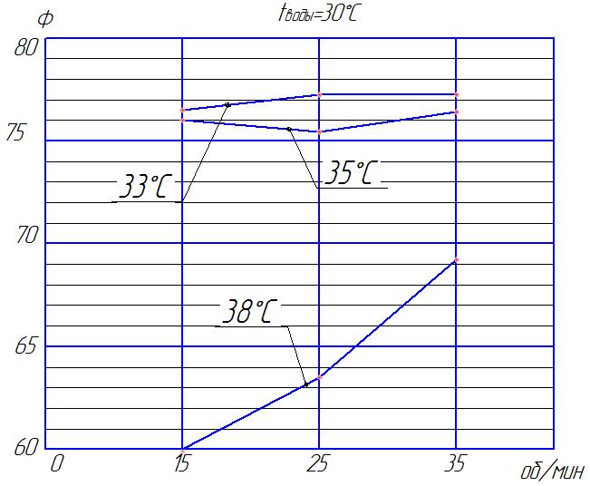

Рис. 3.96. График зависимости относительной влажности от скорости движения воздуха при температуре воды в баке холодный воды 2 °С, в баке теплой воды 30 °С,, при разных температурах воздуха 33, 35, 38 °С.

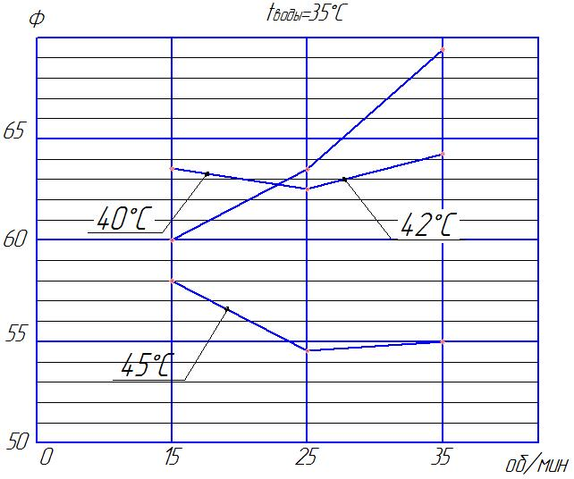

Рис. 3.97. График зависимости относительной влажности от скорости движения воздуха при температуре воды в баке холодный воды 2 °С, в баке теплой воды 35 °С,, при разных температурах воздуха 40, 42, 45 °С.
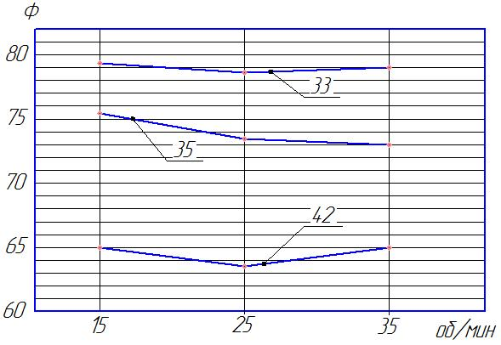

Рис. 3.98. График зависимости относительной влажности от скорости движения воздуха при температуре воды в баке холодный воды 6 °С, в баке теплой воды 30 °С,, при разных температурах воздуха 33, 35, 38 °С.

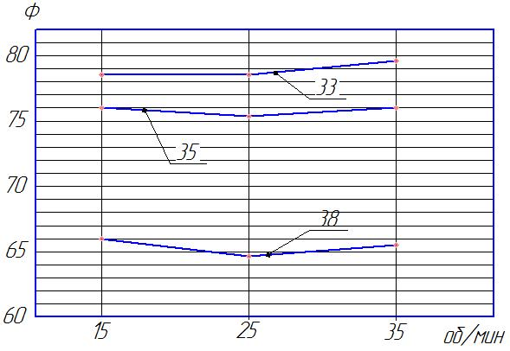

Рис. 3.99. График зависимости относительной влажности от скорости движения воздуха при температуре воды в баке холодный воды 10 °С, в баке теплой воды 30 °С,, при разных температурах воздуха 33, 35, 38 °С.
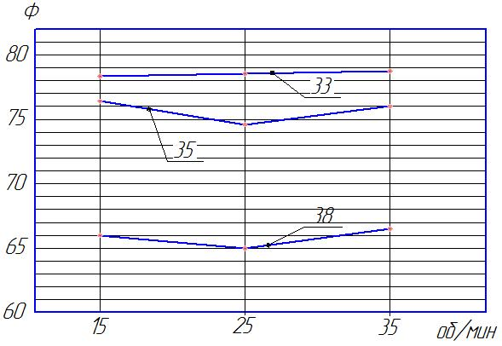

Рис. 3.100. График зависимости относительной влажности от скорости движения воздуха при температуре воды в баке холодный воды 15°С, в баке теплой воды 30 °С,, при разных температурах воздуха 33, 35, 38 °С.

Анализ результатов исследований показал, что относительная влажность практически не зависит от частоты вращения, а зависит от температуры теплой воды и температуры воздуха. С повышением температуры воздуха относительная влажность уменьшается.

На рисунках 3.101.-3.106. показаны зависимости влаговыпадения от температуры холодной воды при различной скорости вращения вентилятора, различной температуре теплой воды и разных температурах воздуха на входе в конденсационную камеру.

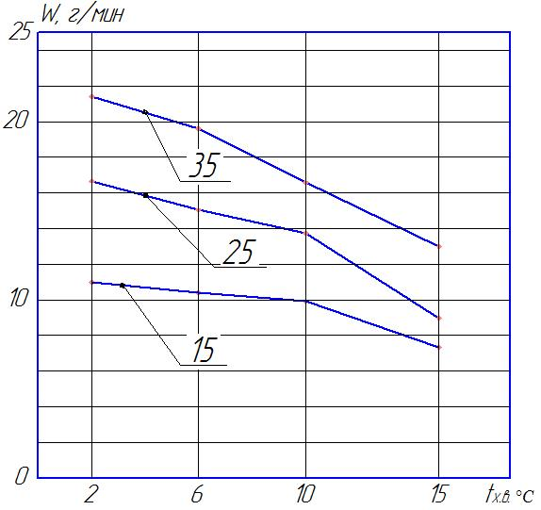

Рис. 3.101. График зависимости влаговыподения от температуры воды в баке холодной воды, при постоянной температуре в баке теплой воды 30°С, и температуре воздуха 33 °С, при разных скорости воздуха 15, 25, 35 об/мин.

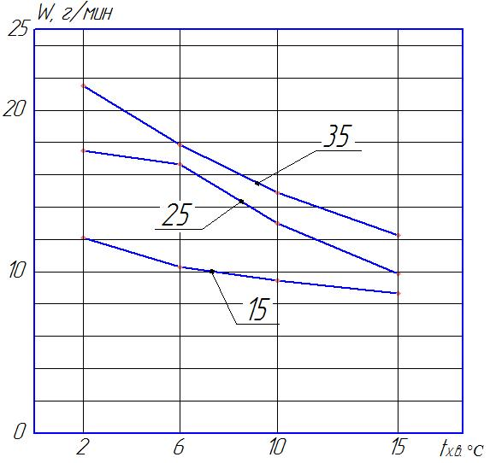

Рис. 3.102. График зависимости влаговыподения от температуры воды в баке холодной воды, при постоянной температуре в баке теплой воды 30°С, и температуре воздуха 35 °С, при разных скорости воздуха 15, 25, 35 об/мин.
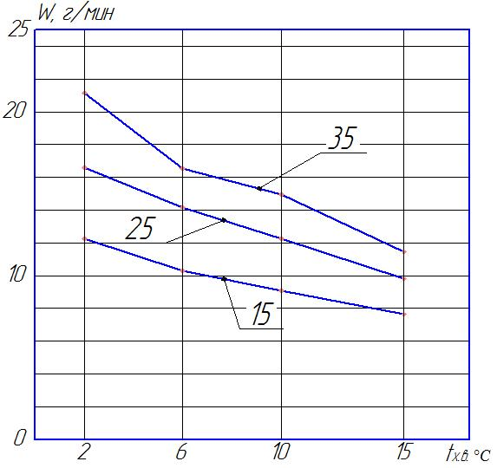

Рис. 3.103. График зависимости влаговыподения от температуры воды в баке холодной воды, при постоянной температуре в баке теплой воды 30°С, и температуре воздуха 38 °С, при разных скорости воздуха 15, 25, 35 об/мин.

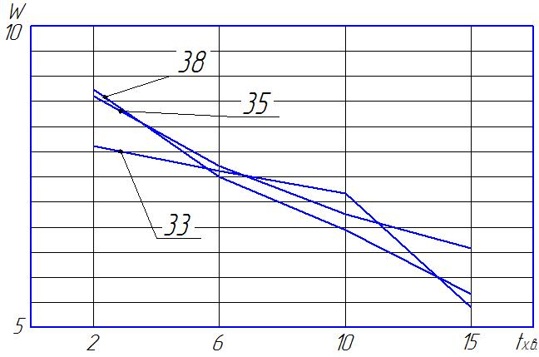

Рис. 3.104. График зависимости влаговыподения от температуры воды в баке холодной воды, при постоянной температуре в баке теплой воды 30°С, и при скорости воздуха 15, об/мин,и температуре воздуха 33, 35, 38 °С.

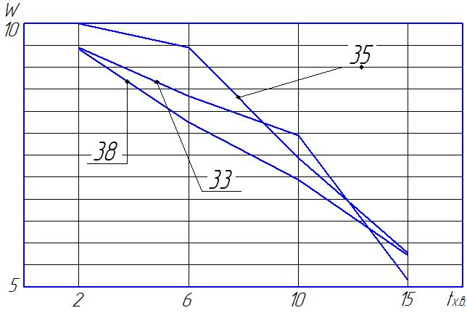

Рис. 3.105. График зависимости влаговыподения от температуры воды в баке холодной воды, при постоянной температуре в баке теплой воды 30°С, и при скорости воздуха 25, об/мин,и температуре воздуха 33, 35, 38 °С.

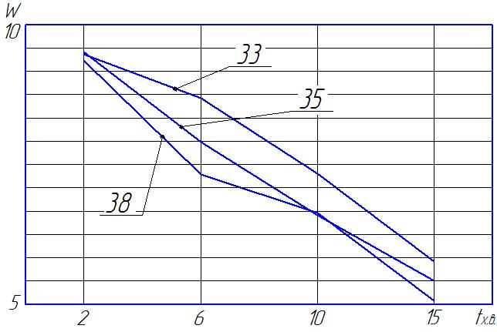

Рис. 3.106. График зависимости влаговыподения от температуры воды в баке холодной воды, при постоянной температуре в баке теплой воды 30°С, и при скорости воздуха 35, об/мин,и температуре воздуха 33, 35, 38 °С.

Анализ результатов исследований, что влаговыпадение снижается с повышение температуры холодной воды, повышается с увеличение частоты вращения вентилятора и слабо зависит от температуры воздуха.

На рисунках 3.107.-3.109. показаны зависимости относительной влажности воздуха на входе в конденсационную камеру от температуры холодной воды при различных температуре теплой воды 30, 35 °С и температуре воздуха от 33 до 38 °С.

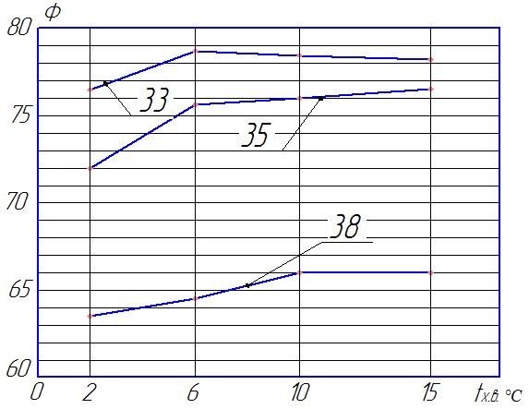

Рис. 3.107. График зависимости влажность от температуры воды в баке холодной воды, при постоянной температуре в баке теплой воды 30°С, и при скорости воздуха 15, об/мин,и температуре воздуха 33, 35, 38 °С.

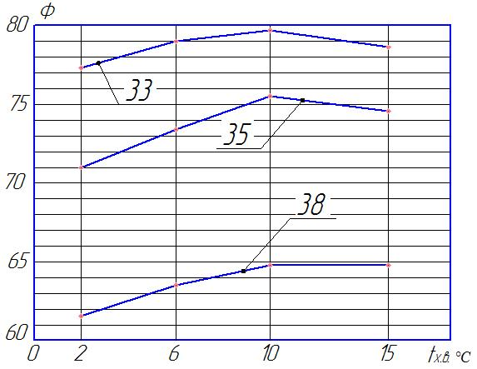

Рис. 3.108. График зависимости влажность от температуры воды в баке холодной воды, при постоянной температуре в баке теплой воды 30°С, и при скорости воздуха 15, об/мин,и температуре воздуха 33, 35, 38 °С.
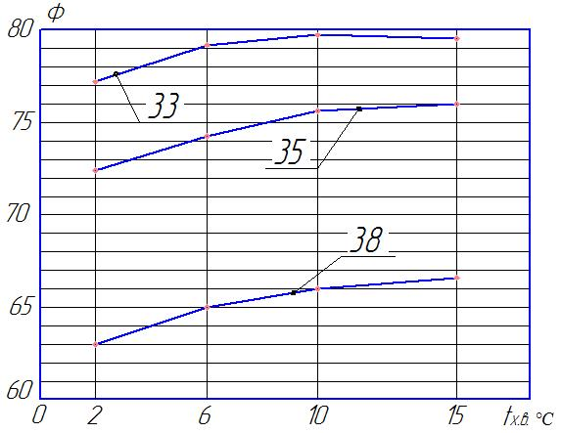

Рис. 3.109. График зависимости влажность от температуры воды в баке холодной воды, при постоянной температуре в баке теплой воды 30°С, и при скорости воздуха 15, об/мин,и температуре воздуха 33, 35, 38 °С.

Анализ результатов исследований показал, что относительная влажность практически не зависит от температуры холодной воды, а зависит от температуры теплой воды и температуры воздуха. С повышением температуры воздуха относительная влажность уменьшается.

Заключение

В данной работе была проведена модернизация лабораторной установки по исследованию процессов конденсации влаги из влажного воздуха на поверхности воздухоохладителя конденсационной сушильной установки. Результаты исследований показали, что установка может работать в широком диапазоне параметров воздуха на входе в конденсационною камеру при различной температуре холодной воды (от 2 до 15 °С) и различной частоте вращения вентилятора.
В ходе эксперимента была выявлена зависимости влаговыпадения от температуры холодной воды и скорости воздуха проходящего через теплообменник. При уменьшении температуры холодной воды влаговыпадение увеличивается. На величину влаговыпадения сильное влияние оказывает скорость движения воздуха через воздухоохладитель. При увеличение скорости воздуха влаговыпадение возрастает.
Результаты исследований могут быть использованы при проектировании сушильных установок конденсационного типа.

ЛИТЕРАТУРА

- Александров А.А., Григорьев Б.А. Таблицы теплофизических свойств воды и водяного пара. М.: Издательство МЭИ, 2003.
- Атлас конструкций. Вентиляторы. Справочное пособие. Галимзянов Ф.Г. Государственное научно – техническое издательство машиностроительной литературы, Москва, 1963.
- Богословский В.Н., Кокорин О.Я., Петров Л.В. Кондиционирование воздуха и холодоснабжение. Стройиздат, 1985. – 367 с. Учебник для вузов.
- Ведерникова М.И., Старцева Л.Г, Орлов В.П., Терентьев В.Б. Проектирование сушильных установок для сушки измельченной древесины. Ч. III. Примеры расчетов сушилок. Екатеринбург: УГЛТА, 2001. 41с.
- Варфоломеев Б.Г., Карасев В.В. Тепловая изоляция аппаратов, Москва: изд-во «МИТХТ», 2000.
- Ведерникова М.И. Гидравлические расчеты. Ч. I. Расчет и выбор насосов и вентиляторов. Екатеринбург: УГЛТА, 2000. 40с.
- Гержой А. П. и Самочетов В. Ф., Зерносушение, Хлебоиздат, 1979.
- Гинзбург А. С., Сушка пищевых продуктов, Пищепромиздат, 1995.
- Глауберман X. Б., Отопление, вентиляция, сушка и увлажнение, Гизлегпром, 1989.
- Исаченко В.П. Теплообмен при конденсации. «Энергия», 1977. - 240 с.
- Зарубежное и отечественное оборудование для очиски газов. Справочное издание. Ладыгичев М.Г., Бернер Г.Я., изд-во «Теплотехник», Москва 2004.
- Кречетов И. В., Сушка древесины, Гослесбумиздат, 1949.
- Лыков А. В., Тепло и массообмен в процессах сушки, Госэнергоиздат, 1988.
- Массотеплообменреагирющих частиц с потоком.Гупало Ю.П., Полянин А.Д., рязанцев Ю.С. Москва 1985. 243с.
- Мясоеденков В.М. Подбор конденсатоотводчиков (учебное – методическое пособие), Москва: «ИПЦМИТХТ» 2000.
- Основные процессы и аппараты химической технологии. Дытнерский Ю.И. и др.изв-во «Химия», Москва 1991.
- Промышленные тепломассобменные процессы и установки. Методические указания по курсовому проектированию. Картавская В.М. Иркутск, 1991. – 63с.
- Расчет барабанной сушильной установки. Учебно-методическое пособие. Мясоеденков В.М. ИПЦ МИТХТ, Мостка 2009.
- Старцева Л.Г., Ведерникова М.И. Гидравлические расчеты. Ч. II. Примеры расчетов и выбора насосов и вентиляторов. Екатеринбург: УГЛТА, 2000. 44с.
- Суслов А.В. Применение воздушных тепловых насосов в условиях холодного климата//Аква-Терм. 2009. № 3.
- Сушильные аппараты и установки. Каталог. А.А. Корягин, В.Г. Восконянц, В.П. Осинский, В.В. Мамистов, Э.Л. Ламм, Б.Г. Езерницкий, В.В. Токарёв, Л,Ф. Соколовская, издание пятое, исправленное и дополненное издателяство «ЦЕНТИХИМНЕФТЕМАШ» Москва 2005. –135 с.
- Труды Всесоюзного совещания по интенсификации процессов и улучшению качества материалов при сушке в основных отраслях промышленности и в сельском хозяйстве, Профиздат, 1985.
- Ужанский В.С. Автоматизация холодильных машин и установок. – М.: Легкая и пищевая промышленность, 1982.
- Черкинский Б. М. и др., Использование газа для интенсификации процессов сушки и термической обработки тканей, Гизлегпром, 1976.
- Чистяков С. Ф., Расчет динамических характеристик тепловых регулируемых объектов, Металлургиздат, 1984.

